<https://wseii-my.sharepoint.com/personal/kmolenda_wsei_edu_pl/Documents/Published/MatDyskr/Logika/Logika-wyklad-2017.pdf>

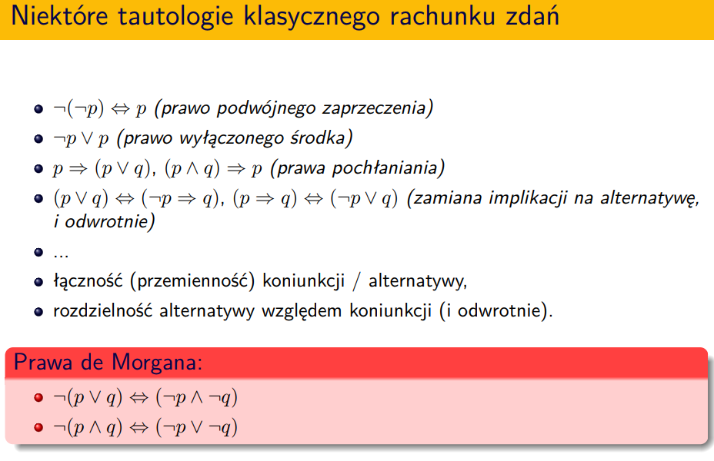

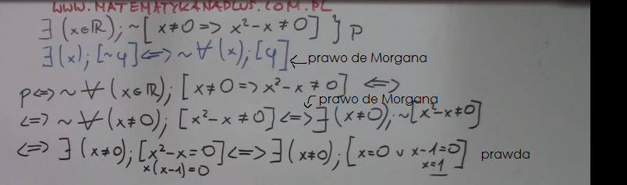

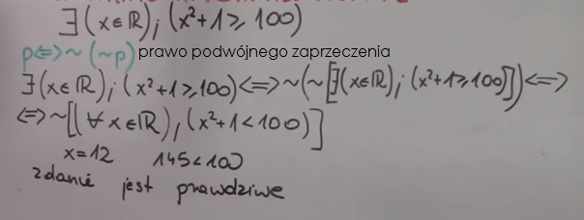

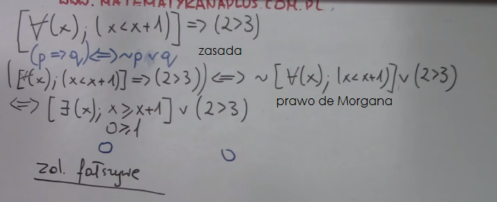

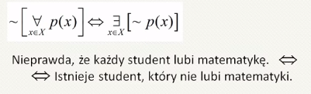

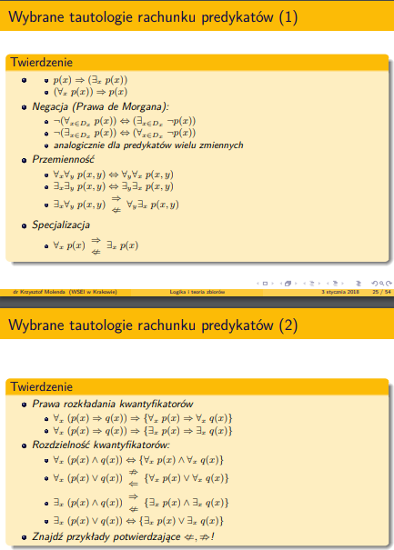

Zaznacz formy zdaniowe które, zdania są tautologiami: [**Kwantyfikatory]**

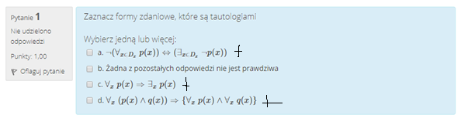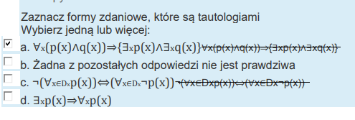

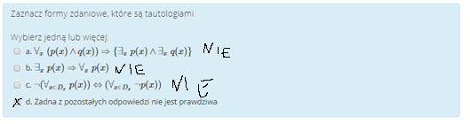

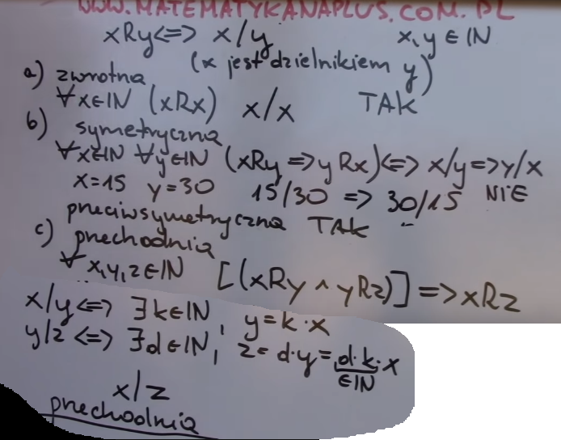

A={a,b,c,d}

to jak sprawdzić czy relacja R={(a,a), (a,d), (b,c), (c,b), (d,a)} jest przechodnia?

(b, c) o (c,b) == (b,b) a to nie nalezy do podanego zbioru−−> relacja nie jest przechodnia

Ab o bc = ac

(d,a ) o (a,d)= (d,d) a to nie nalezy do podanego zbioru−−> relacja nie jest przechodnia

masz 2 kontrprzyklady

---

przechodniosc−−−> np masz pociagi relacji

Szczecin− Poznań i Poznań − Wroclaw i chcesz sprawdzic czy istnieje pociag relacji

Szczecin− Wrocław

Zwrotna - każdy obiekt jest w relacji sam ze sobą np.  
x jest w relacji z y jeśli obaj posługują się nickiem "divao" - jesteś w relacji sam ze sobą.  
  
Przeciwzwrotna - żaden obiekt nie jest w relacji sam ze sobą np.   
x jest w relacji z y jeśli obaj posługują się różnymi nickami - nie jesteś w relacji sam ze sobą.  
  
Symetryczna - można zamienić miejscami x i y i nadal będą w relacji, np.  
x jest w relacji z y jeśli obaj mają tyle samo lat - jesteś w relacji ze swoim rówieśnikiem.  
  
Przeciwsymetryczna - jeśli zachodzi dla pary (x,y), to nie zachodzi dla pary (y,x), np.  
x jest w relacji z y jeśli x jest starszy od y - jesteś w relacji ze swoim młodszym bratem, on nie jest w relacji z tobą.  
  
Antysymetryczna - relacja, która nie może zachodzić dla (x,y) oraz (y,x) jednocześnie, np.  
x jest w relacji z y jeśli x jest starszy od y - jesteś w relacji ze swoim młodszym bratem, on nie jest w relacji z tobą.  
  
Przechodnia - jeśli zachodzi dla (x,y) oraz dla (y,z) to zachodzi dla (x,z), np.  
x jest w relacji z y jeśli x jest starszy od y - x jest starszy od y, y jest starszy od z, zatem też x jest starszy od z.

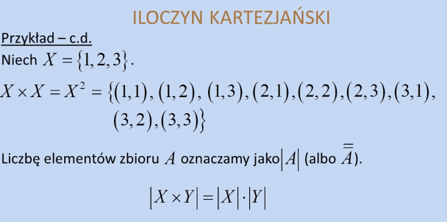

W zbiorze A = {a,b,c,d} określona jest relacja:

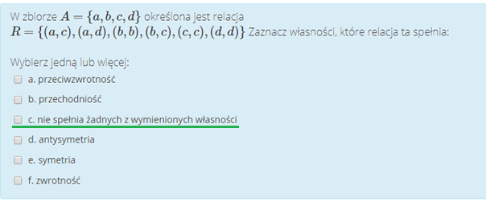

a (nie bo są bb, cc i dd), **b** nie (dla ac i bc / cb nie ma ab), c tak , **d** (nie może być do jest bb cc dd), **e** – nie(nie ma ca, da, cb), **f** nie (nie ma aa)

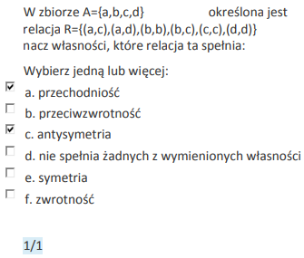

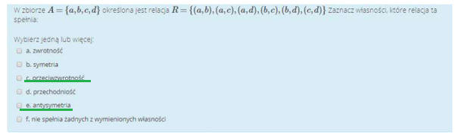

A (nie ma aa bb cc dd), b nie(nie ma ba, ca, da, cb, db, cd), c TAK, d tak ~~(dla ad i db nie ma ab),~~ e TAK,

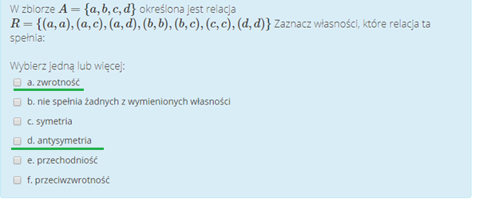

**A** tak; **b**-; **c**-(ac nie ma ca, ad nie ma da, bc nie ma cb);**d** tak; **e**TAK;**f**-

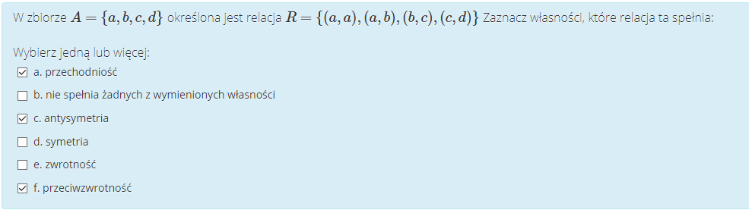

(+?)a-(brak ca),b-,c tak,d-,e-(brak bb cc dd),f-(bo jest aa)

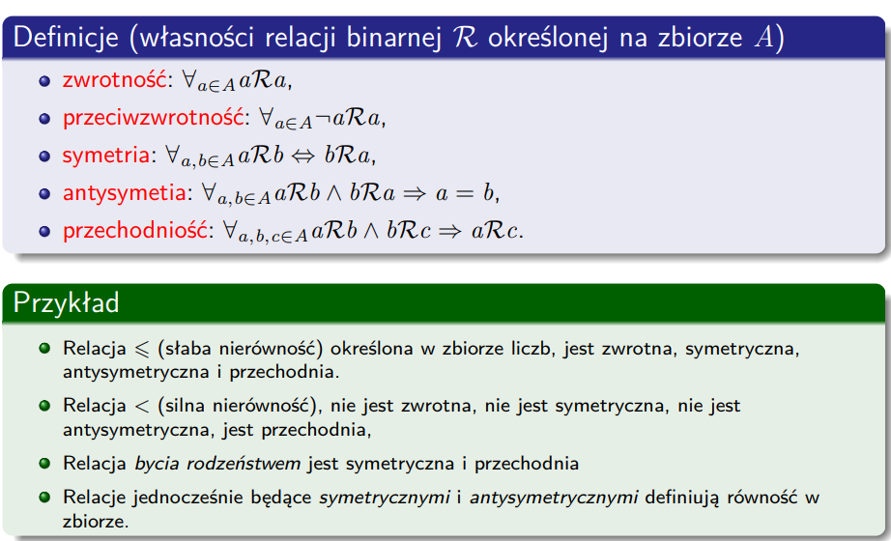

**Definicja**: Relacja R między elementami zbiorów A1, A2, . . . , An, to dowolny podzbiór iloczynu kartezjańskiego A1 × A2 × . . . An. Mówimy, że R ⊆ A1 × A2 × . . . An jest relacją n-argumentową (n-arną).

**Definicja**: Relacja binarna R ⊆ A1 × A2. Wtedy, zamiast zapisu (a1, a2) piszemy a1Ra2. Na przykład a1 < a2.

**Definicja**: Relacja binarna określona w zbiorze A: R ⊆ A2 .

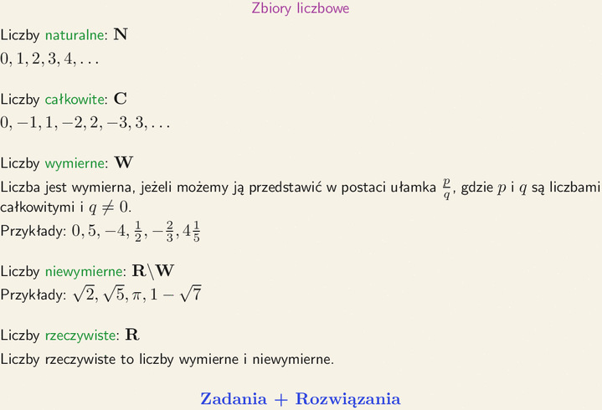

Ile krawędzi ma graf pełny

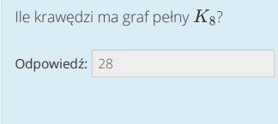

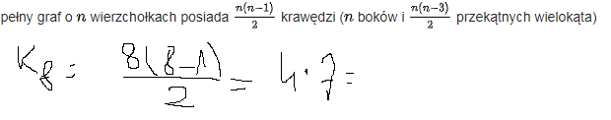

Zaznacz równania, które mają rozwiązanie w liczbach całkowitych. Odp a,c,d

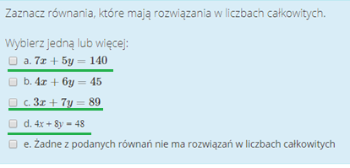

*11x + 16y = 268 równanie diofantyczne ax + by = c posiada rozwiązanie wtedy, gdy NWD(a, b) dzieli c, czyli NWD(a, b) | c. NWD (11, 16) = 1. 268 : 1 = 268, czyli 1 | 268, zatem równanie 11x + 16y = 268 ma rozwiązanie w zbiorze liczb całkowitych****.* A** NWD(7,5) =1 140/1 +; **b** NWD (4, 6) 2 45/2-;**c** NWD (3,7) 89//1+, **d** NWD (4, 8) 4 48/4=12+

<https://brainly.pl/zadanie/4620966>

<https://www.matemaks.pl/algorytm-euklidesa.html>

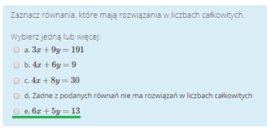

Odp.: e

**A** nwd(3,9)3- ; b nwd(4,6)2- **;c** nwd(4,8)4; **e** nwd(6,5)1+

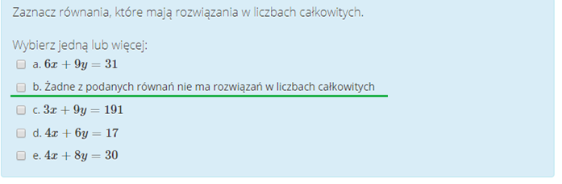

**A** nwd(6,9)3- ; **b + ;c** nwd(3,9)3-; **d** nwd(4,6)2;- **e** nwd(4,8)4-

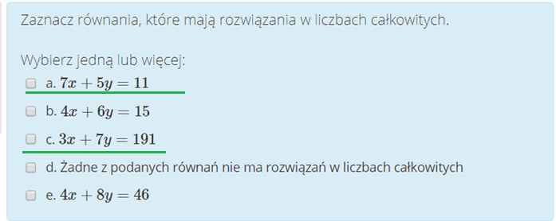

Zaznacz tautologie:

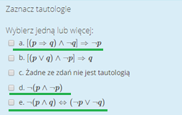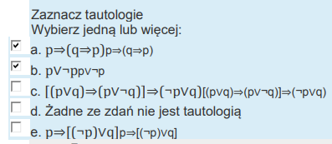

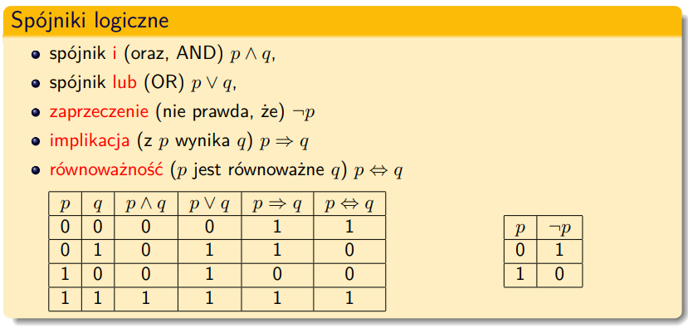

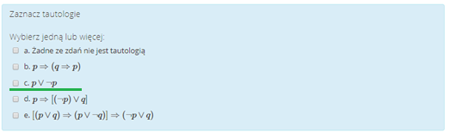

a-, b-, c+, d-, e-

Podaj, ile jest dzielników naturalnych liczby 10010

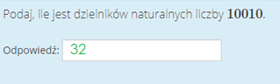

32

<http://www.math.edu.pl/narzedzia.php?opcja=liczba-dzielnikow>

30030

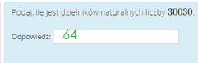

64

2310

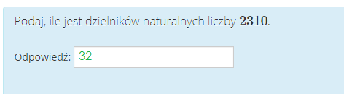

32

Stosując algorytm Euklidesa, oblicz największy wspólny dzielnik liczb 4620 oraz 1188

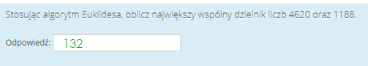

132

<https://www.matemaks.pl/algorytm-euklidesa.html>

Stosując algorytm Euklidesa, oblicz największy wspólny dzielnik liczb 2002 oraz 770

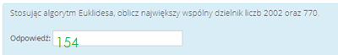

154

Stosując algorytm Euklidesa, oblicz największy wspólny dzielnik liczb 2700 oraz 756

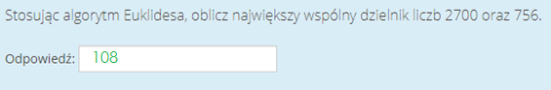

108

<http://smurf.mimuw.edu.pl/uczesie/?q=kombinatoryka_4> dla trzech

<http://smurf.mimuw.edu.pl/uczesie/?q=kombinatoryka_3> dla dwóch <-

Na I roku kierunku „Informatyka i ekonometria” jest 77

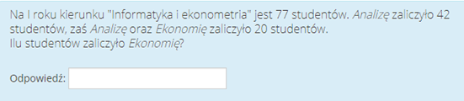

|A∪B|=|A|+|B|−|A∩B|. x+42-20=77; x=77-42+20; x=55

|A∪B|=|A|+|B|−|A∩B|. 77=42+b-20; 77+20-42=b /// 77=22+b

Na I roku kierunku „Informatyka i ekonometria” jest 79

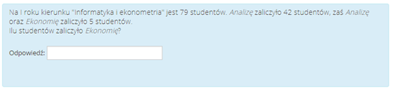

X+42-5=77; x=77-42+5; x=40

Na I roku kierunku „Informatyka i ekonometria” jest 68%

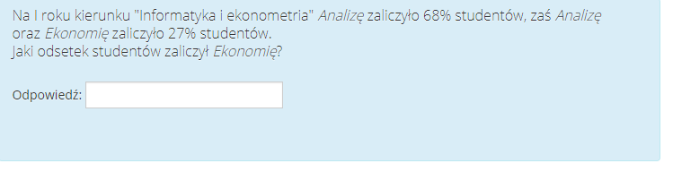

|A∪B|=|A|+|B|−|A∩B|; 100=68+x-27; 100-68+27=x; 59

Na I roku kierunku „Informatyka i ekonometria” jest 68%



|A∪B|=|A|+|B|−|A∩B|; 100=68+x-37; 100-68+37=x; 69

Na I roku kierunku „Informatyka i ekonometria” jest 83%

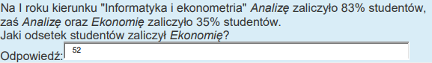

|A∪B|=|A|+|B|−|A∩B|; 100=83+x-35; 100=48+x; x=52

Na I roku kierunku „Informatyka i ekonometria” jest 86%

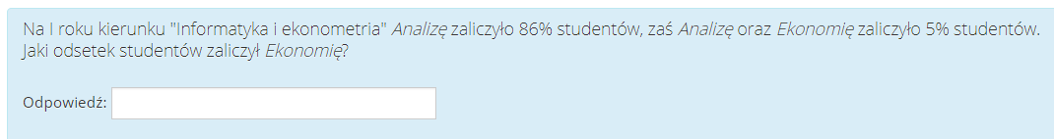

|A∪B|=|A|+|B|−|A∩B|; 100=86+x-5; 100-86+5=x; 19

Na I roku kierunku „Informatyka i ekonometria” jest 89

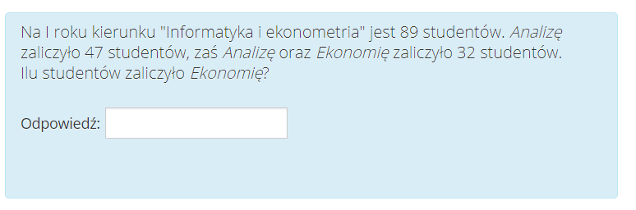

|A∪B|=|A|+|B|−|A∩B|; 89=47+x-32; 89-47+32=x x=74

Na I roku kierunku „Informatyka i ekonometria” jest 89

https://cdn.discordapp.com/attachments/522426941484040209/544481287293894666/unknown.png

|A∪B|=|A|+|B|−|A∩B|; 89=40+x-28; 89-40+28=x x=77

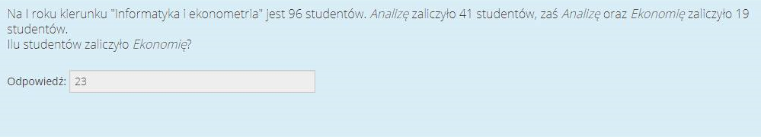

|A∪B|=|A|+|B|−|A∩B|; 96=41+x-19; 96-41+19=74

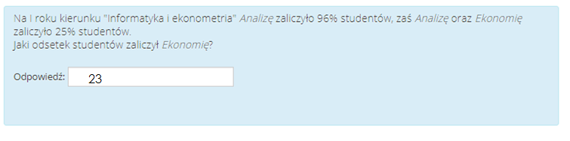

<https://wseii-my.sharepoint.com/personal/kmolenda_wsei_edu_pl/Documents/Published/MatDyskr/Kombinatoryka/Kombinatoryka-Notatki.pdf>

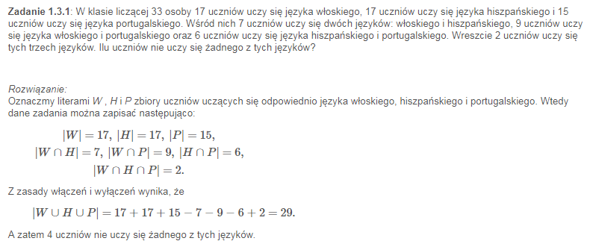

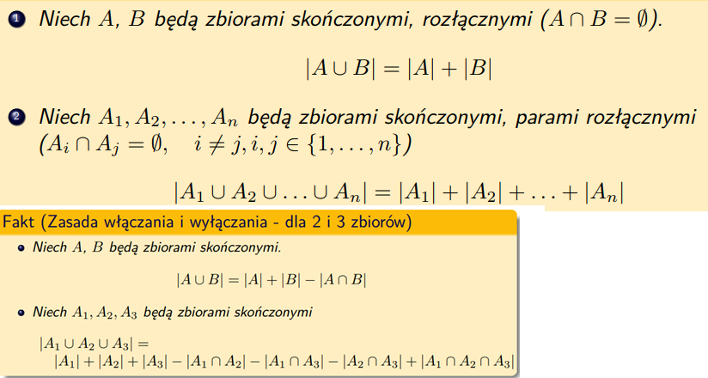

<https://wseii-my.sharepoint.com/personal/kmolenda_wsei_edu_pl/Documents/Published/MatDyskr/Kombinatoryka/Kombinatoryka-wyklad-2017.pdf>

Jaką najmniejszą liczbą kolorów można pokolorować regiony grafu załączonego poniżej:

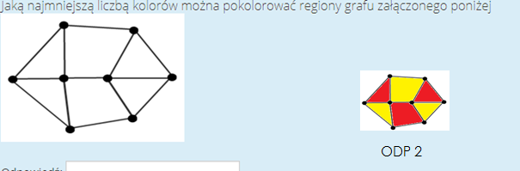

Ustal, co zwraca poniższa funkcja rekurencyjna dla wartości 6, 7, 8:

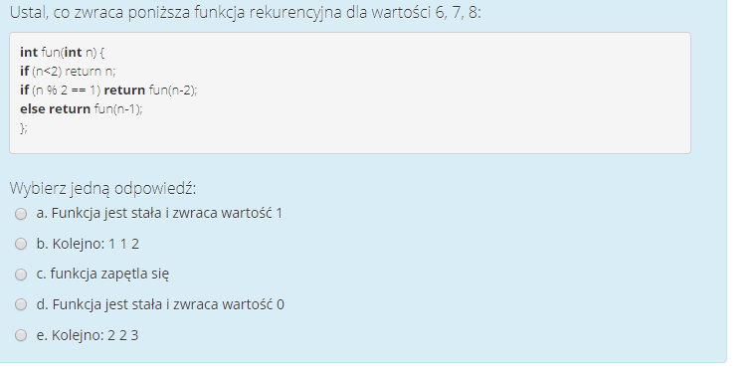

static void Main(string[] args)

{

int fun(int n)

{

if (n < 2) return n;

if (n % 2 == 1) return fun(n - 2);

else return fun(n - 1);

}

Console.WriteLine(fun(6));

Console.WriteLine(fun(7));

Console.WriteLine(fun(8));

}

**ODP A funkcja jest stała i zwraca 1**

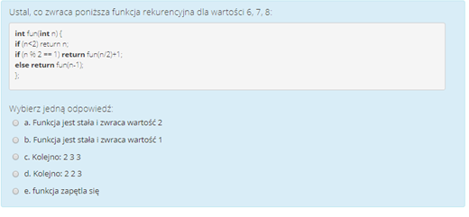

**ODP C 2 3 3**

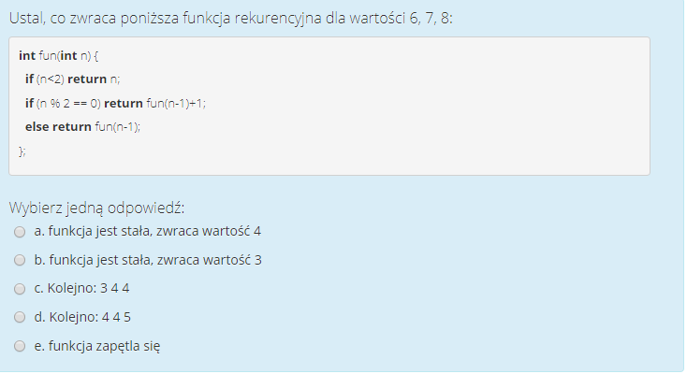

ODP D:**4 4 5**

Które z podanych napisów pasują do regex-a (notacja PCRE) [a-z]+[\.\?!]

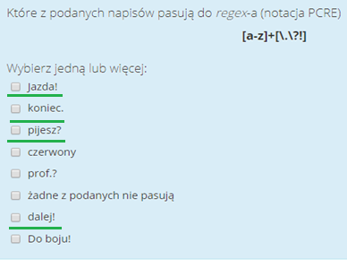

~~Jazda!~~ koniec. Pijesz? Dalej![**https://www.freeformatter.com/regex-tester.html**](https://www.freeformatter.com/regex-tester.html) + <https://www.regextester.com/96926> -

a.[bc]+

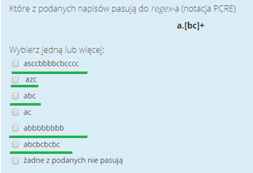

Asccbbbbcbccccc, azc, abc, abbbbbbbb, abcbcbcbc

Ab+c

Odp. abc

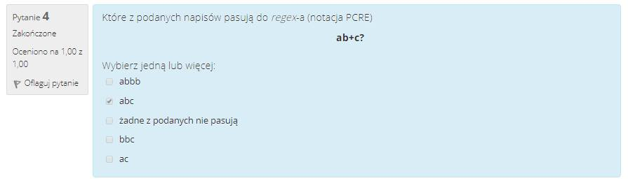

Oblicz, ile jest 3-elementowych podzbiorów zbioru 6-elementowego:



(6/3) = 6!/(6-3)! \* 3! = 3!\*4\*5\*6/3!\*3\*2\*1 = 20

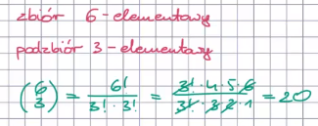

Oblicz, ile jest 3-elementowych podzbiorów zbioru 8-elementowego

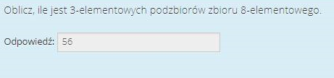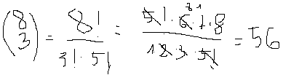

Oblicz, ile jest 3-elementowych podzbiorów zbioru 7-elementowego



Oblicz, ile można utworzyć 4-elementowych multizbiorów(z powtórzeniami) ze zbioru A ={a,b,c}

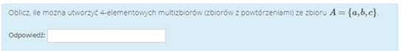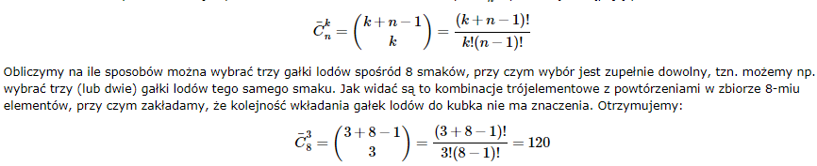

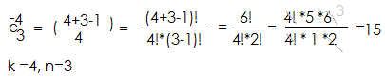

Oblicz, ile jest można 2-elementowych multizbiorów(z powtórzeniami) ze zbioru A ={a,b,c}

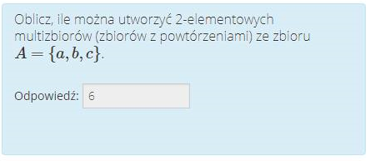

K=2, n=3 C=((2+3-1)/2)=(2+3+1)!/2!(3-1)! = 4!/2!\*2!= 2! \* 3\*4/2! 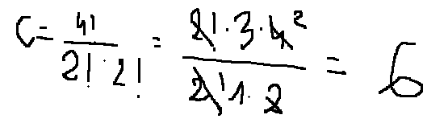

Ile wynosi liczba chromatyczna załączonego grafu

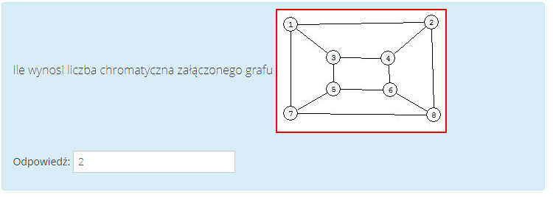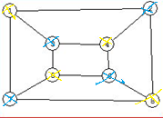

Najmniejszą liczbę kolorów potrzebną do pokolorowania wierzchołków grafu G tak, że każde dwa wierzchołki połączone krawędzią mają różne kolory, nazywamy **liczbą chromatyczną grafu** G i oznaczamy przez χ(G).

Twierdzenie Brooksa. Niech G = (V;E) będzie spójnym grafem o największym stopniu wierzchołka równym d. Jeżeli G jest grafem pełnym lub składa się z pojedynczego cyklu o nieparzystej liczbie krawędzi, to: χ(G) = d + 1. We wszystkich pozostałych przypadkach wystarcza χ(G) < d

2

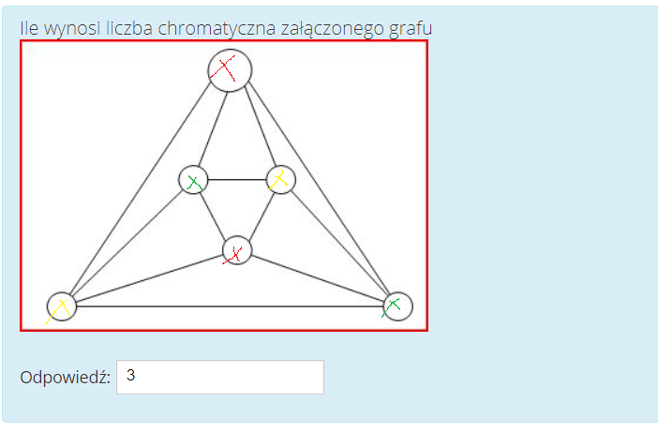

Ile wynosi indeks chromatyczny załączonego grafu?

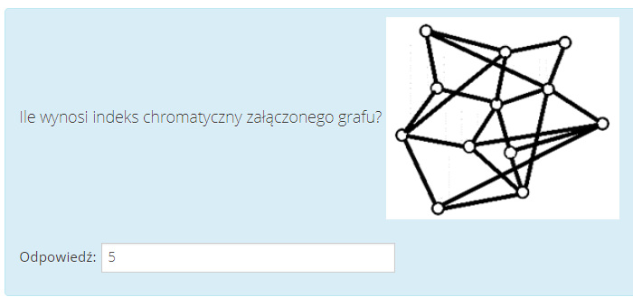

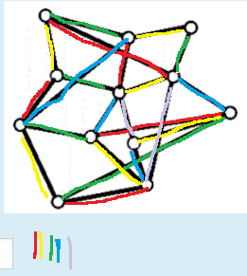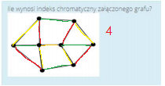

Najmniejszą liczbę kolorów potrzebną do pokolorowania krawędzi grafu G tak, że żadne dwie krawędzie tego samego koloru nie mają wspólnego wierzchołka końcowego, **nazywamy indeksem chromatycznym grafu** G i oznaczamy ją przez κ(G). Twierdzenie Vizinga. Krawędzie grafu prostego, w którym największy stopień wierzchołka wynosi d, można pokolorować przy użyciu co najmniej d kolorów

Zaznacz własności poniższego grafu **b,e,**

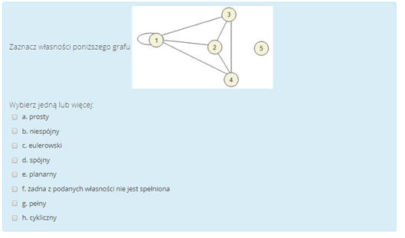

<https://e.wsei.edu.pl/pluginfile.php/27755/mod_resource/content/2/TEORIA%20GRAF%C3%93W%20prezentacja.pdf>

**Graf prosty** – graf bez krawędzi wielokrotnych i pętli; Trasa (szlak) – „linia”, po której przedostajemy się z jednego wierzchołka do drugiego; Droga (ścieżka) – trasa, w której żaden wierzchołek nie występuje więcej niż raz;

Zaznacz, które poniższe stwierdzenia dotyczą grafu prostego

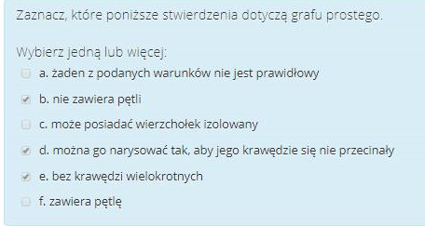**a+, e+**

**Graf spójny** – graf stanowiący jedną część, składający się z jednego kawałka (jeżeli dla dowolnej pary wierzchołków tego grafu istnieje w nim ścieżka je łącząca**)**nie ma wierzchołka izolowanego **Graf niespójny** – graf składający się z kilku części**; Graf eulerowski** – graf, w którym istnieją trasy przechodzące przez każdą krawędź dokładnie raz i kończące się w punkcie wejściowym trasy; **Graf planarny** – graf, który można narysować tak aby jego krawędzie nie przecinały się; Mówimy, że wierzchołki są sąsiednie, jeżeli istnieje krawędź łącząca je. Stosuje się też określenie, że wierzchołki są incydentne z tą krawędzią. Krawędzie są sąsiednie, jeżeli mają wspólny wierzchołek.

**Graf pełny** jest [grafem prostym](https://pl.wikipedia.org/wiki/Graf_prosty), w którym dla każdej pary węzłów istnieje krawędź je łącząca.

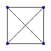

**Graf dwudzielny** – [graf](https://pl.wikipedia.org/wiki/Graf_(matematyka)), którego zbiór wierzchołków można podzielić na dwa rozłączne zbiory tak, że krawędzie nie łączą wierzchołków tego samego zbioru. Równoważnie: graf, który nie zawiera cykli nieparzystej długości. Jeśli pomiędzy wszystkimi parami wierzchołków należących do różnych zbiorów istnieje krawędź, graf taki nazywamy pełnym grafem dwudzielnym lub kliką dwudzielną i oznaczamy Kn,m gdzie n i m oznaczają liczności zbiorów wierzchołków

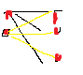

**Graf regularny s**topnia n to graf, w którym wszystkie wierzchołki są stopnia n czyli z każdego wierzchołka grafu regularnego wychodzi n krawędzi. Graf regularny stopnia n określa się dla wygody mianem grafu n- regularnego. 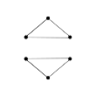

**Graf eulerowski**, **graf Eulera** – rodzaj [grafu](https://pl.wikipedia.org/wiki/Graf_(matematyka)) rozpatrywany w [teorii grafów](https://pl.wikipedia.org/wiki/Teoria_graf%C3%B3w). Graf eulerowski odznacza się tym, że da się w nim skonstruować [cykl Eulera](https://pl.wikipedia.org/wiki/Cykl_Eulera), czyli cykl, który przechodzi przez każdą jego [krawędź](https://pl.wikipedia.org/wiki/Kraw%C4%99d%C5%BA_grafu) dokładnie raz.

Graf półeulerowski zawiera w sobie ścieżkę, która pozwala przejść przez wszystkie jego krawędzie tylko raz. Ścieżka ta nazywana jest ścieżką Eulera.

**Graf hamiltonowski** – [graf](https://pl.wikipedia.org/wiki/Graf_(matematyka)) rozważany w teorii grafów zawierający [ścieżkę](https://pl.wikipedia.org/wiki/Droga_(teoria_graf%C3%B3w)) (drogę) przechodzącą przez każdy [wierzchołek](https://pl.wikipedia.org/wiki/Graf_(matematyka)) **dokładnie jeden raz** zwaną [ścieżką Hamiltona](https://pl.wikipedia.org/wiki/%C5%9Acie%C5%BCka_Hamiltona). W szczególności grafem hamiltonowskim jest graf zawierający [cykl Hamiltona](https://pl.wikipedia.org/wiki/Cykl_Hamiltona), tj. zamkniętą ścieżkę Hamiltona. W niektórych źródłach graf zawierający tylko ścieżkę Hamiltona nazywany jest grafem *półhamiltonowskim.* Aby lepiej zrozumieć właściwości grafu hamiltonowskiego można się posłużyć przykładem komiwojażera, który chce odwiedzić wszystkich swoich klientów, ale tylko raz ([problem komiwojażera](https://pl.wikipedia.org/wiki/Problem_komiwoja%C5%BCera)). Klienci, to wierzchołki grafu, a drogi między nimi są jego [krawędziami](https://pl.wikipedia.org/wiki/Kraw%C4%99d%C5%BA_grafu). Jeżeli graf jest hamiltonowski, to znaczy, że komiwojażer może obejść wszystkich klientów bez mijania drugi raz żadnego z nich i wrócić do punktu wyjścia. 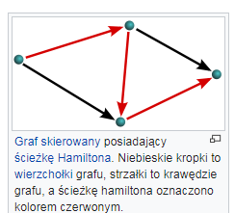

**Graf planarny** – [graf](https://pl.wikipedia.org/wiki/Graf_(matematyka)), który można narysować na płaszczyźnie (i każdej powierzchni [genusu](https://pl.wikipedia.org/wiki/Genus" \o "Genus) 0) tak, by krzywe obrazujące krawędzie grafu nie przecinały się ze sobą. Odwzorowanie grafu planarnego na płaszczyznę o tej własności nazywane jest jego rysunkiem płaskim. Graf planarny o zbiorze wierzchołków i krawędzi zdefiniowanym poprzez rysunek płaski nazywany jest [grafem płaskim](https://pl.wikipedia.org/wiki/Graf_p%C5%82aski)[[](https://pl.wikipedia.org/wiki/Graf_planarny#cite_note-1)Macierz incydencji – pokazuje czy wierzchołek i jest incydentny z krawędzią j. Jej elementami są liczby 0 i 1. Ma tyle wierszy ile wierzchołków i tyle kolumn ile krawędzi

**Macierz incydencji** grafu zorientowanego (skierowanego) G = (V, K) o zbiorze wierzchołków V i krawędzi K. pokazuje czy wierzchołek i jest incydentny z krawędzią j. Jej elementami są liczby 0 i 1. Ma tyle wierszy ile wierzchołków i tyle kolumn ile krawędzi.

Zaznacz prawdzie stwierdzenie dotyczące macierzy incydencji:

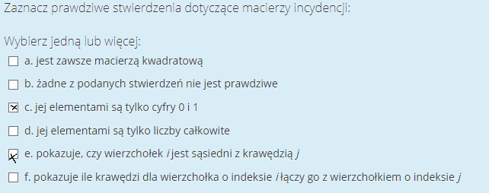

Dana jest macierz sąsiedztwa grafu nieskierowanego

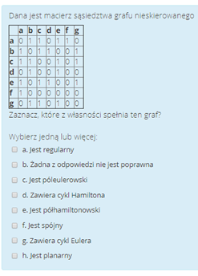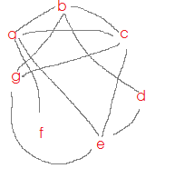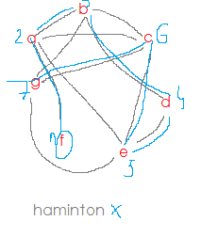

E,f, d,

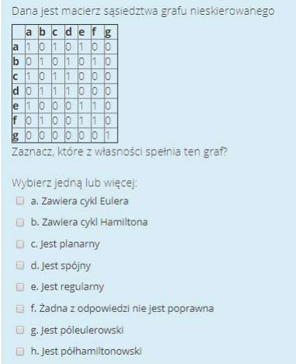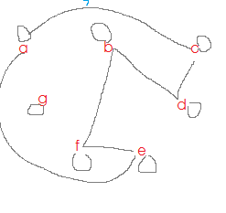

C,

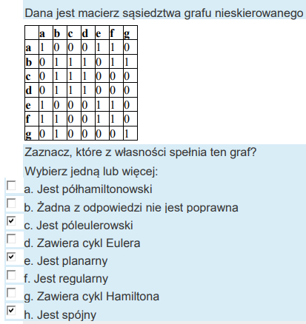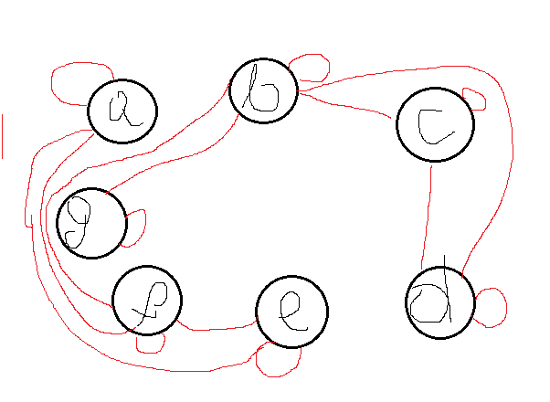

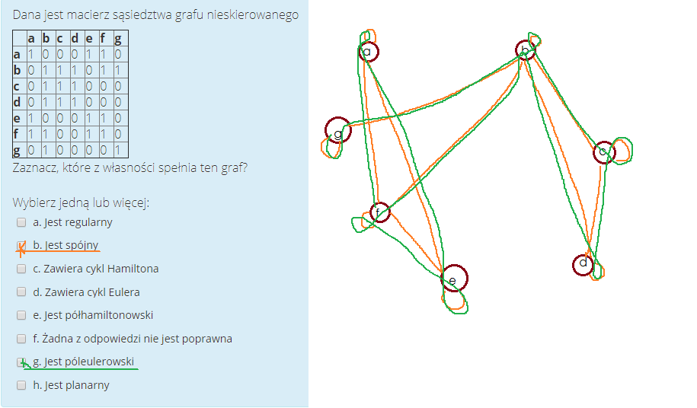

Zaznacz grafy planarne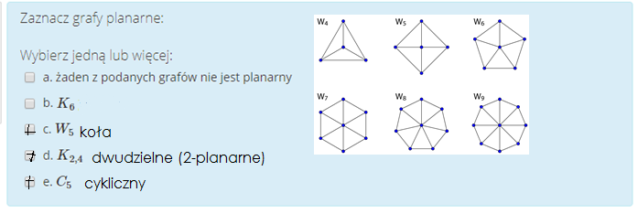

e+,d+,b-,c+ ,a-

Dany jest graf nieskierowany G=(v,E) reprezentowany w postaci listy sąsiedztwa:

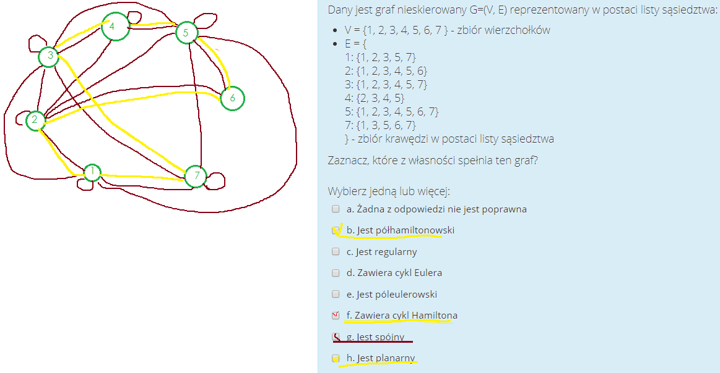

Oblicz, ile jest funkcji wzajemnie jednoznacznych f: A -> A, jeśli moc zbioru A wynosi 6 **odp 1**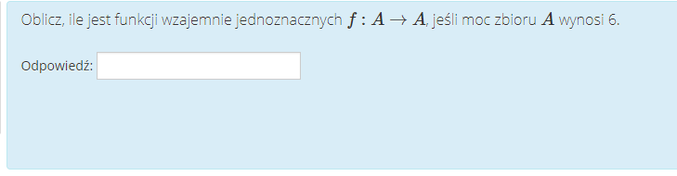

**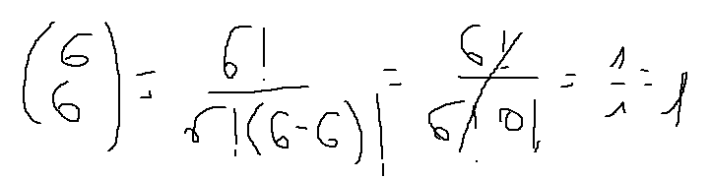**

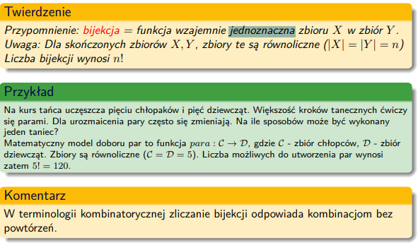

**Funkcja wzajemnie jednoznaczna (bijekcja)** – [funkcja](https://pl.wikipedia.org/wiki/Funkcja) będąca jednocześnie funkcją [różnowartościową](https://pl.wikipedia.org/wiki/Funkcja_r%C3%B3%C5%BCnowarto%C5%9Bciowa) i [„na”](https://pl.wikipedia.org/wiki/Funkcja_%E2%80%9Ena%E2%80%9D). Innymi słowy, bijekcja to funkcja ([relacja](https://pl.wikipedia.org/wiki/Relacja_(matematyka))) taka, że każdemu elementowi obrazu odpowiada dokładnie jeden element [dziedziny](https://pl.wikipedia.org/wiki/Dziedzina_(matematyka)). 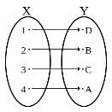

**Funkcja „na”** a. **surjekcja**[[1]](https://pl.wikipedia.org/wiki/Funkcja_%E2%80%9Ena%E2%80%9D" \l "cite_note-1) a. **suriekcja**[[2]](https://pl.wikipedia.org/wiki/Funkcja_%E2%80%9Ena%E2%80%9D#cite_note-2)[[3]](https://pl.wikipedia.org/wiki/Funkcja_%E2%80%9Ena%E2%80%9D#cite_note-3) – [funkcja](https://pl.wikipedia.org/wiki/Funkcja) przyjmująca jako swoje wartości wszystkie elementy przeciwdziedziny, tj. której [obraz](https://pl.wikipedia.org/wiki/Obraz_i_przeciwobraz) jest równy przeciwdziedzinie. 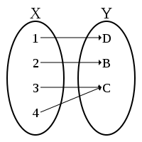

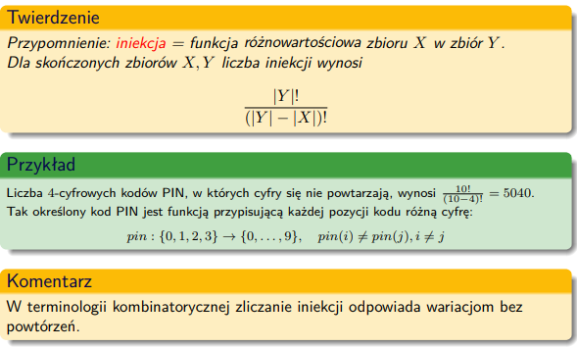

<https://wseii-my.sharepoint.com/personal/kmolenda_wsei_edu_pl/Documents/Published/MatDyskr/Kombinatoryka/Kombinatoryka-Notatki.pdf>

<https://wseii-my.sharepoint.com/personal/kmolenda_wsei_edu_pl/Documents/Published/MatDyskr/Logika/Logika-wyklad-2017.pdf>

**Funkcja różnowartościowa** (*iniekcja*[[1]](https://pl.wikipedia.org/wiki/Funkcja_r%C3%B3%C5%BCnowarto%C5%9Bciowa#cite_note-1), *injekcja,* *funkcja 1-1*) – [funkcja](https://pl.wikipedia.org/wiki/Funkcja), której każdy element [przeciwdziedziny](https://pl.wikipedia.org/wiki/Relacja_(matematyka)) przyjmowany jest co najwyżej raz.

Moc zbioru {\displaystyle A}A oznacza się symbolem {\displaystyle |A|.}|A| =6

Różnowartościowych

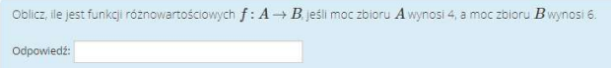

|A|=4, |B|=6;

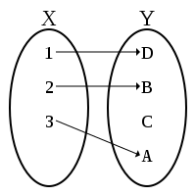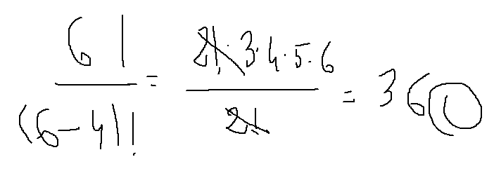

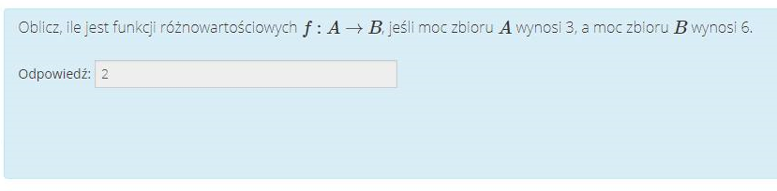

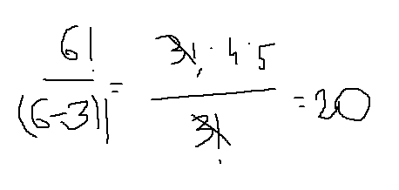

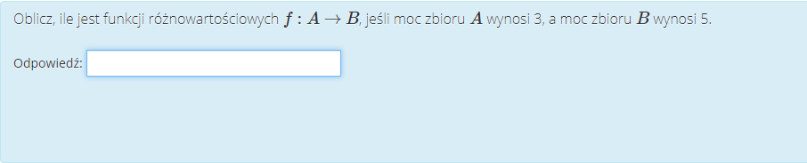

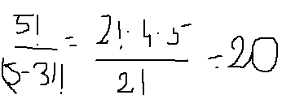

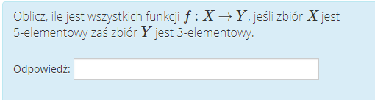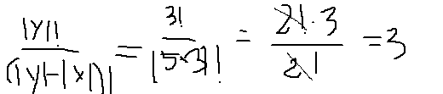

Język nad alfabetem T={0,1}

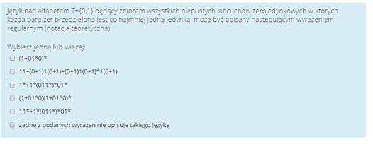 **żadne z podanych**

